LOS NIÑOS Y NIÑAS SON TAMBIÉN VÍCTIMAS DE LA VIOLENCIA DE GÉNERO
Marta, que ahora tiene 18 años, recuerda así lo que sintió muchas veces en su casa por la violencia de género que ella y su madre sufrieron:
“Las emociones que tenía en esos momentos concretos eran de soledad sobre todo, tanto si estaba feliz como si estaba triste. Estuviera como estuviera anímicamente en ese momento, una gran parte de mí sabía que no tenía a nadie al lado en quién apoyarme para poder salir de esa situación. Y la otra era miedo. Miedo hacia la persona que en esos momentos me dañaba a mí, o a mi madre, y también hacia la gente en general porque no tenía seguridad en ningún lado. Para mí la seguridad era mi habitación, cuando yo estaba sola”.

https://youtu.be/EafItwpZl4k

Como el caso de Marta, se estima que 800.000 niños y niñas en toda España sufren las consecuencias de la violencia de género.

Los datos de huérfanos desde 2013 son los siguientes

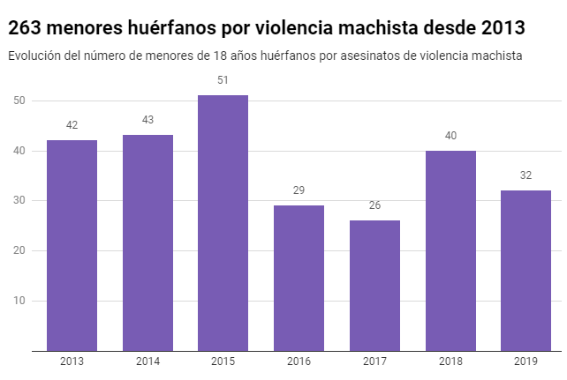

La VIOLENCIA DE GÉNERO tiene gran impacto en el desarrollo psicológico y emocional de los niños y niñas. Ya desde el embarazo, la violencia de género provoca un estrés en la madre que puede afectar en el crecimiento del feto. Durante la infancia, la exposición a estas situaciones de violencia tiene repercusiones negativas significativas a corto, medio y largo plazo en el desarrollo emocional, social, cognitivo y académico, pudiendo afectar incluso al funcionamiento en la vida adulta. Algunos de sus efectos son: problemas de socialización, aislamiento, inseguridad, problemas de integración, pesadillas, insomnio, fobias, ansiedad, alteraciones del desarrollo afectivo, la interiorización de roles de género erróneos e incluso la repetición de comportamientos violentos”
En algunos casos, la consecuencia extrema de esta violencia es la muerte de los niños y niñas, normalmente junto a la de su madre. O en muchos casos, el maltratador asesina a sus madres delante de los hijos e hijas.
Ni la sociedad, ni muchas veces las propias madres entienden el impacto que la violencia de género tiene sobre los niños y niñas. En este sentido es significativo que casi un 17% de la población considera que una de las razones por las que las mujeres perdonan al maltratador es “por sus hijos”.

NECESIDAD DE REFORZAR E INTRODUCIR MEDIDAS DE PROTECCIÓN
Los hijos e hijas de las mujeres que sufren violencia de género a manos de sus parejas o exparejas suelen enfrentarse a un sistema que olvida lo que ocurre después de un asesinato de estas características. Aunque la ley les concibe desde 2015 como víctimas directas de la misma violencia que sufren las mujeres y a pesar del avance normativo, aún muchos atraviesan situaciones de desamparo después de que la figura que supuestamente debía protegerles haya asesinado a sus propias madres e incluso en ocasiones sigue habiendo visitas a los padres tras el ejercicio de la violencia.
Apenas existen ayudas para las familias que pasan a encargarse de ellos, que en ocasiones se topan con dificultades y retrasos para asumir la patria potestad, y el Estado no ha diseñado protocolos específicos que garanticen su recuperación ni hace seguimiento de los casos.
La falta de recursos que suelen enfrentar las familias que se empiezan a encargar de ellos, en muchos casos las abuelas maternas, es otro de los obstáculos clave de estos menores.

ESTE CURSO QUEREMOS VISUALIZAR LA VIOLENCIA DE GÉNERO A TRAVÉS DE LAS SITUACIONES QUE VIVEN LOS HIJOS E HIJAS. PARA ELLO, OS PROPONEMOS QUE PLASMÉIS EN UN DIBUJO O FRASE LAS SENSACIONES QUE OS PRODUCEN O LO QUE PENSÁIS SOBRE ESTOS HECHOS, SIEMPRE DESDE LA VISIÓN DE LOS HIJOS E HIJAS.

